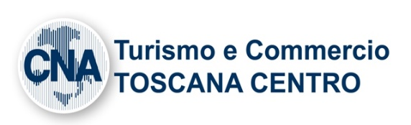
Scheda Azienda

Nome dell’Azienda:

Partita Iva:

Indirizzo:

Telefono:

Email:

Sito web:

Referente aziendale:

Settore (Agroalimentare, Artigianato Artistico, etc.):

Di cosa si occupa l’azienda?

Quali attività possono effettuare/praticare i viaggiatori? Possono assistere al ciclo produttivo? Possono cimentarsi in attività manuali (es. possono provare a lavorare il metallo, la terracotta)? L’azienda dispone di laboratori? La location è adatta a bambini? Quanti viaggiatori può ospitare l’azienda?

Hai quantificato il prezzo con il quale la tua azienda offrirebbe tali servizi?

Parlate lingue straniere (inglese, spagnolo, tedesco, etc.)?

CNA Turismo e Commercio
Scheda azienda da compilare e inviare a francesca.moriconi@cnatoscanacentro.it
entro venerdì 28 febbraio 2020

